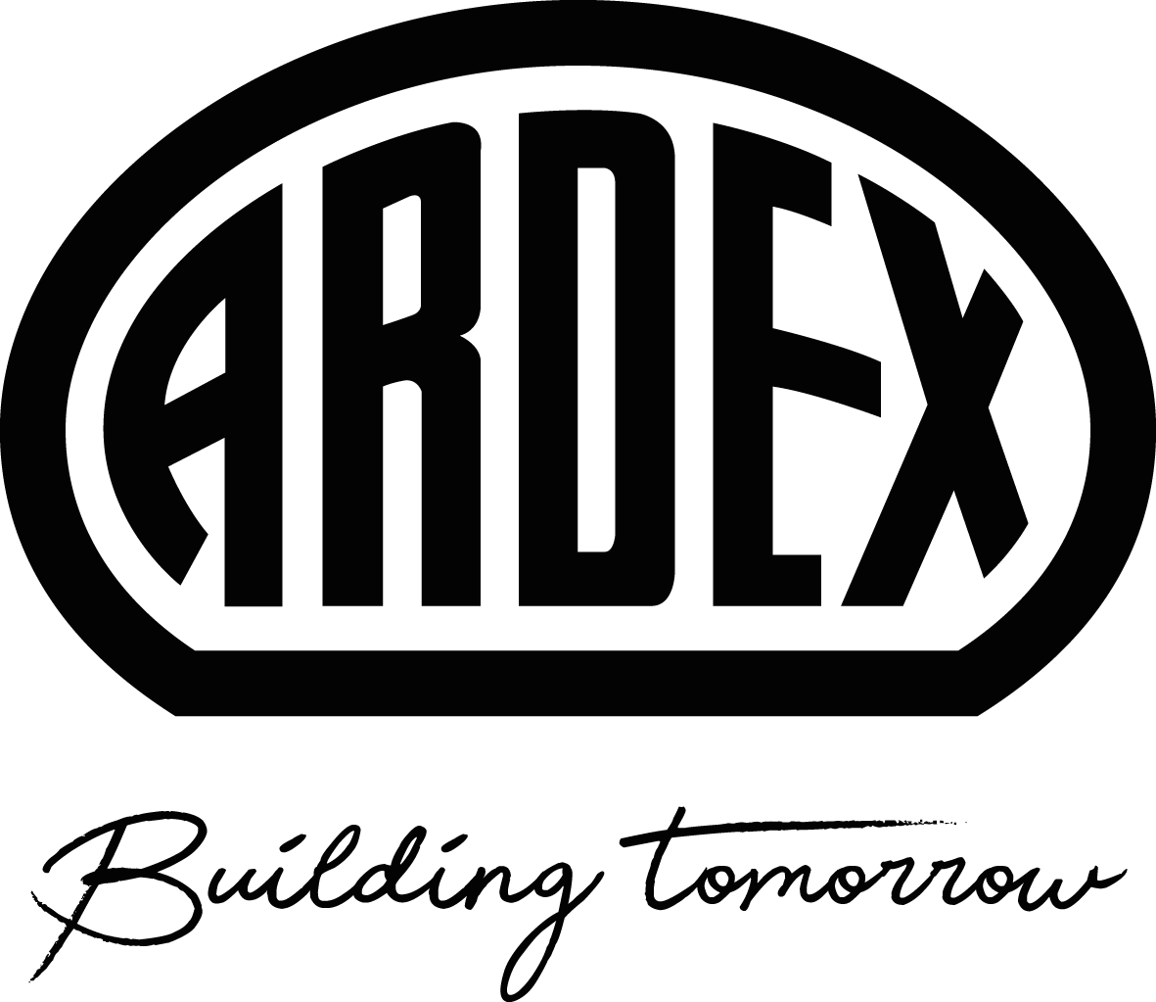
Presseinformation
Fliese/Bau und Boden/Wand/Decke
Einarbeitung bei Ardex abgeschlossen: Zwei neue Anwendungstechniker starten in die Praxis
Witten, 3. Juni 2025. Zwei Neue im Team: Mit Michael Wemmers und Timo Köpke sind Anfang des Jahres erfahrene Fachleute in die Ardex-Anwendungstechnik eingestiegen. Dort haben sie zunächst eine intensive Einarbeitung durchlaufen. Jetzt sind sie in der Beratung und bei Schulungen des Bauchemieherstellers im Einsatz – Michael Wemmers im Bereich Fliese/Bau, Timo Köpke im Bereich Boden/Wand/Decke.
Michael Wemmers
Michael Wemmers (50) unterstützt das Team der Anwendungstechnik im Bereich Fliese/Bau. Er bringt langjährige Erfahrung aus seinem eigenen Fliesenlegerbetrieb in Düsseldorf und Erkrath mit. Als Meister im Fliesen-, Platten- und Mosaiklegerhandwerk hat er über viele Jahre hinweg regelmäßig mit Ardex-Produkten gearbeitet und ihre Qualität in der täglichen Praxis schätzen gelernt. Diese Kenntnisse bringt er nun in die Anwendungstechnik ein – zusammen mit einem klaren Verständnis für die Anforderungen auf der Baustelle.

Timo Köpke
Timo Köpke (36) ist Anwendungstechniker für den Bereich Boden/Wand/Decke. Als Maler- und Lackierermeister war er zuletzt als Ausbilder und Koordinator für Werkstatt und Vertrieb im öffentlichen Dienst der Stadt Essen tätig. Mit dem Know-how aus der Jugendberufshilfe möchte er künftig die Schulungs- und Beratungskompetenz bei Ardex weiter ausbauen und den praxisnahen Austausch mit dem Fachhandwerk fördern.
Fit für Schulung und Beratung
Beide neuen Kollegen sind zum 1. Januar gestartet und haben sich in den vergangenen Wochen intensiv auf ihre Aufgaben vorbereitet. Jetzt übernehmen sie erste Schulungen in der ARDEXacademy sowie auf Messen und Kundenveranstaltungen. Zudem stehen sie Fachhandwerkern, Fachhandel und Partnern für die technische Beratung zur Seite. Martin Kupka, Leiter der Anwendungstechnik bei ARDEX, zeigt sich begeistert: „Michael Wemmers und Timo Köpke bringen nicht nur jede Menge Erfahrung mit – sie passen auch menschlich hervorragend ins Team. Wir freuen uns sehr auf die Zusammenarbeit!“

Über Ardex

Die Ardex GmbH ist einer der Weltmarktführer bei hochwertigen bauchemischen Spezialbaustoffen. Als Gesellschaft in Familienbesitz verfolgt das Unternehmen seit 75 Jahren einen nachhaltigen Wachstumskurs. Die Ardex-Gruppe beschäftigt heute circa 4.000 Mitarbeiter und ist in mehr als 50 Ländern auf allen Kontinenten präsent, im Kernmarkt Europa nahezu flächendeckend. Mit mehr als zwanzig großen Marken erwirtschaftet Ardex weltweit einen konsolidierten Gesamtumsatz von mehr als 1.110 Millionen Euro.

Presseanfragen bitte an:

Ardex GmbH

Janin Settino, Friedrich-Ebert-Straße 45, 58453 Witten

Tel. 02302 664-598, janin.settino@ardex.de

